**Отчет**

По 5 лабораторной работе по Технологии

Программирования

Что нужно сделать

1. Реализовать структурный паттерн прокси

2. Реализовать структурный паттерн мост

3. Реализовать структурный паттерн адаптер

Ссылка на репозиторий GitHub с кодом: https://github.com/ov3rvoid/labs_prog

Журавлев Сергей Романович

БИВТ-23-6

1. Реализовал структурный паттерн прокси

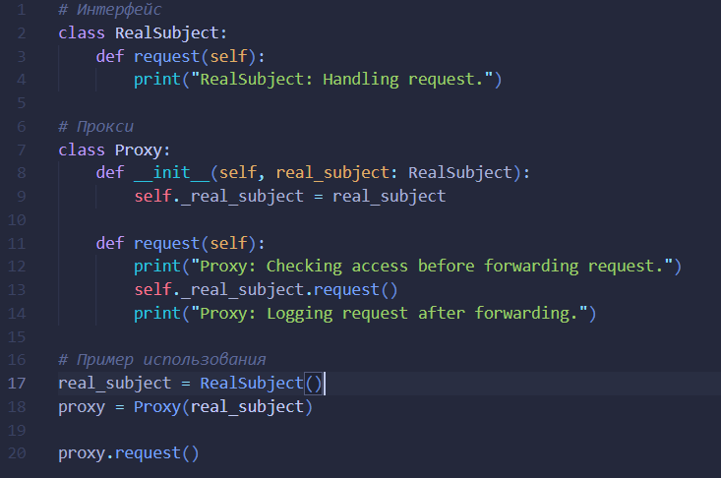

1. Реализовал структурный паттерн мост

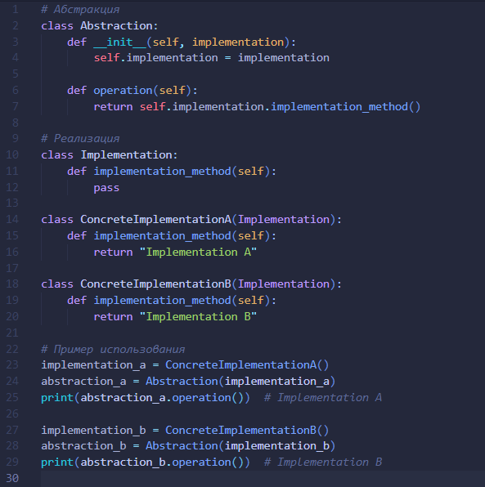

1. Реализовал структурный паттерн адаптер

